ТС 3. РАВНОМЕРНОЕ ДВИЖЕНИЕ.

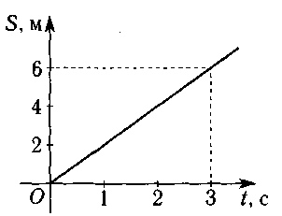
1 Вариант.
1. По графику зависимости пройденного пути от времени, определите скорость велосипедиста в момент времени t = 2 с.
A. 2 м/с. Б. 3 м/с. В. 6 м/с. Г. 18 м/с.
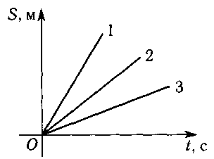
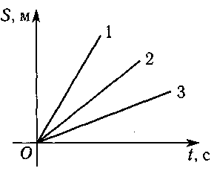
2. На рисунке представлены три графика зависимости пройденного пути от времени. Какое из тел двигалось с большей скоростью?
А. 1. Б. 2. B. 3.
Г. Скорости всех трех тел одинаковы.
3. Поезд длиной 200 м въезжает в тоннель длиной 300 м, двигаясь равномерно со скоростью 10 м/с. Через какое время поезд полностью выйдет из тоннеля?
А. 10 с. Б. 20 с. В. 30 с. Г. 50 с.
4. Две моторные лодки движутся вдоль реки навстречу друг другу. Скорости лодок относительно воды равны 3 м/с и 4 м/с соответственно. Скорость течения реки равна 2 м/с. Через какое время после их встречи расстояние между лодками станет равным 84 м?
А. 12 с. Б. 21 с. В. 28 с. Г. 42 с.
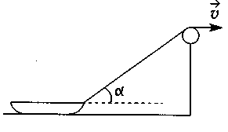
5*. Лодка подтягивается лебедкой к берегу. Скорость наматывания каната на лебедку постоянна и равна $ν$. С какой скоростью движется лодка в момент, когда канат составляет угол $α$ с горизонтальной поверхностью?
A. $ν⋅\text{sin}α$. Б. $ν⋅\text{cos}α$.
В. $\frac{ν}{\text{sin}α}$. Г. $\frac{ν}{\text{cos}α}$.
6*. Автомобиль половину пути проходит с постоянной скоростью $ν$_{1,} а вторую половину пути со скоростью $ν$₂, двигаясь в том же направлении. Чему равна средняя скорость автомобиля?
А. $\frac{ν_{1}+ν_{2}}{2}$. Б. $\frac{ν_{1}ν_{2}}{ν_{1}+ν_{2}}$. В. $\frac{2ν_{1}ν_{2}}{ν_{1}+ν_{2}}$. Г. $\frac{ν_{1}ν_{2}}{2(ν_{1}+ν_{2})}$.

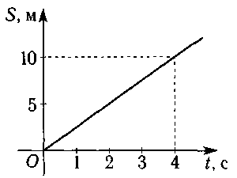
2 Вариант.
1. По графику зависимости пройденного пути от времени, определите скорость велосипедиста в момент времени t = Зс.
A. 4 м/с. Б. 10 м/с. В. 40 м/с. Г. 2,5 м/с.
2. На рисунке представлены три графика зависимости пройденного пути от времени. Какое из тел двигалось с меньшей скоростью?
А. 1. Б. 2. B. 3.
Г. Скорости всех трех тел одинаковы.
3. Поезд длиной 200 м въезжает на мост со скоростью 5 м/с. За сколько времени поезд пройдет весь мост, если длина моста 300 м?
А. 20 с. Б. 40 с. В. 60 с. Г. 100 с.
4. По двум пересекающимся под углом 60° дорогам движутся два автомобиля с одинаковыми по модулю скоростями, равными 20 м/с. Через какое время после встречи у перекрестка расстояние между ними станет равным 3 км?
А. 75 с. Б. 88 с. В. 150 с. Г. 300 с.
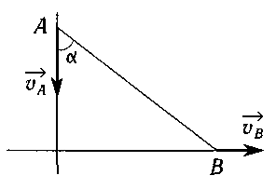
5*. Лестница, приставленная к вертикальной стене, падает в результате скольжения ее основания по полу. Каково отношение модулей скоростей $ν$_{А} и $ν$_{B} в тот момент, когда угол между лестницей и стеной равен $α$?
A. sin$α$. Б. cos$α$.
В. tg$α$. Г. ctg$α$.
6*. Автомобиль затратил на прохождение пути время t. Первую половину времени автомобиль проходит с постоянной скоростью $ν$₁ а вторую половину времени — со скоростью $ν$₂, двигаясь в том же направлении. Чему равна средняя скорость автомобиля?
А. $\frac{ν_{1}+ν_{2}}{2}$. Б. $\frac{ν_{1}ν_{2}}{ν_{1}+ν_{2}}$. В. $\frac{2ν_{1}ν_{2}}{ν_{1}+ν_{2}}$. Г. $\frac{ν_{1}ν_{2}}{2(ν_{1}+ν_{2})}$.

